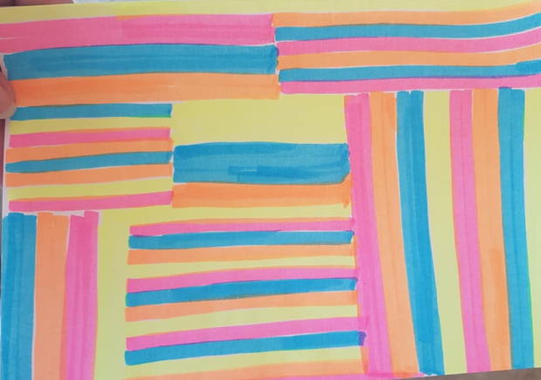 Arc en chêne

Pas à pas

1. A l’aide de surligneurs fluorescents, trace des lignes verticales et horizontales. Tu peux tracer des lignes épaisses ou fines. Il ne doit plus rester de blanc.

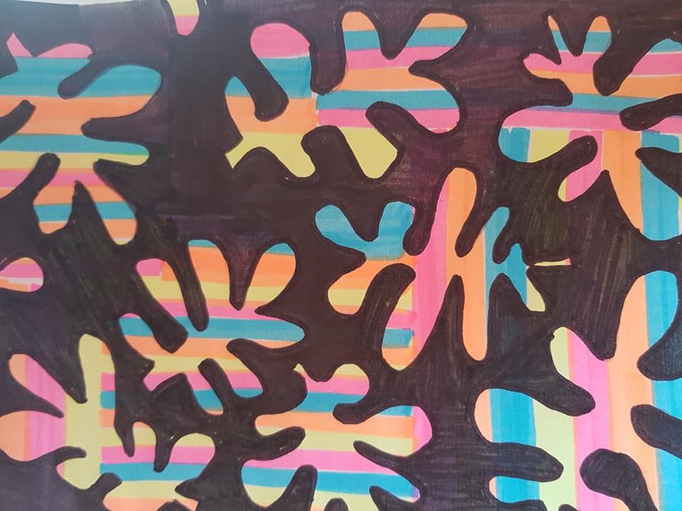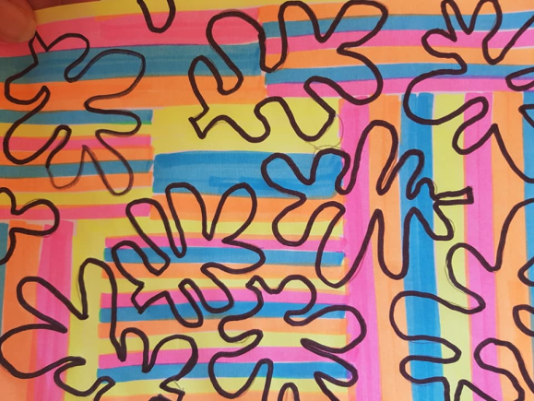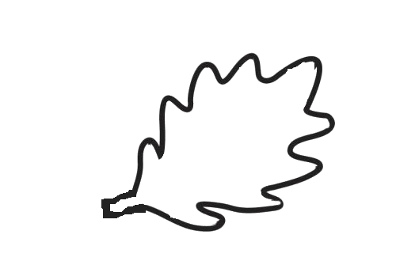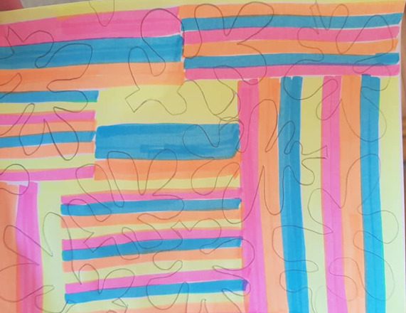

4. Au feutre noir, colorie à l’extérieur des feuilles.

3. Au feutre noir, repasse sur le crayon à papier pour faire ressortir tes feuilles.

2. Trace des grandes feuilles de chêne au crayon à papier. Elles ne doivent pas se toucher.

Voici un modèle de feuille de chêne, elle a la forme d’un nuage.